1．在听磁带录音机的录音磁带时发觉，带轴于带卷的半径经过时间t₁=20 min减小一半．问此后半径又减小一半需要多少时间？

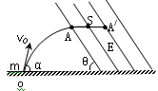
2.一质量为m、电荷量为q的小球，从O点以和水平方向成α角的初速度v₀抛出，当达到最高点A时，恰进入一匀强电场中，如图，经过一段时间后，小球从A点沿水平直线运动到与A相距为S的A`点后又折返回到A点，紧接着沿原来斜上抛运动的轨迹逆方向运动又落回原抛出点，求（1）该匀强电场的场强E的大小和方向；（即求出图中的θ角，并在图中标明E的方向）
（2）从O点抛出又落回O点所需的时间。

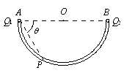
3.两个正点电荷Q₁＝Q和Q₂＝4Q分别置于固定在光滑绝缘水平面上的A、B两点，A、B两点相距L，且A、B两点正好位于水平放置的光滑绝缘半圆细管两个端点的出口处，如图所示。
（1）现将另一正点电荷置于A、B连线上靠近A处静止释放，求它在AB连线上运动过程中达到最大速度时的位置离A点的距离。
（2）若把该点电荷放于绝缘管内靠近A点处由静止释放，已知它在管内运动过程中速度为最大时的位置在P处。试求出图中PA和AB连线的夹角θ。

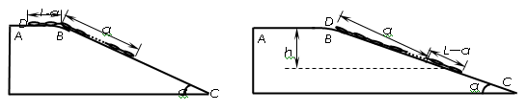
4.（16分）如图所示，AB为光滑的水平面，BC是倾角为α的足够长的光滑斜面(斜面体固定不动)。AB、BC间用一小段光滑圆弧轨道相连。一条长为L的均匀柔软链条开始时静止的放在ABC面上，其一端D至B的距离为L－a。现自由释放链条，则：
⑴链条下滑过程中，系统的机械能是否守恒？简述理由；
⑵链条的D端滑到B点时，链条的速率为多大？

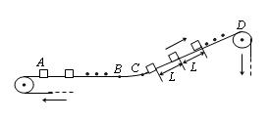
5.（22分）一传送带装置示意图，其中传送带经过AB区域时是水平的，经过BC区域时变为圆弧形（圆弧由光滑模板形成，未画出），经过CD区域时是倾斜的，AB和CD都与BC相切。现将大量的质量均为m的小货箱一个一个在A处放到传送带上，放置时初速度为零，经传送带运送到D处，D和A的高度差为h。稳定工作时传送带速度不变，CD段上各箱等距排列，相邻两箱的距离为L。每个箱子在A处投放后，在到达B之前已经相对于传送带静止，且以后也不再滑动（忽略经BC段的微小滑动）。已知在一段相当长的时间T内，共运送小货箱的数目N个。这装置由电动机带动，传送带与轮子间无相对滑动，不计轮轴处的摩擦。求电动机的平均功率。

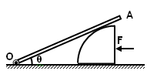
- 6.（10分）如图所示，横截面为圆（半径为R）的柱体放在水平地面上，一根匀质木棒OA长为3R，重为G。木棒的O端与地面上的铰链连接，木棒搁在柱体上，各处摩擦均不计。现用一水平推力F作用在柱体竖直面上，使柱体沿着水平地面向左缓慢移动。问：
（1）当木棒与地面的夹角θ = 30°时，柱体对木棒的弹力多大？
（2）当木棒与地面的夹角θ = 30°时，水平推力F多大？

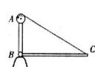
7.（12分）如图所示，ABC为一吊桥。BC为桥板，可绕B轴转动。AC为悬起吊索，通过转动轮轴A而将吊桥收起或放下。放下时，BC保持水平，A在B的正上方。已知AB距离h；桥板BC的长度为L，质量为M，桥板的重心在板的中央，求此时吊索受的力F。

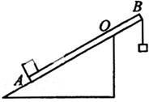
8.（10分）一足够长的斜面，最高点为O点，有一长为l=1.00 m的木条AB,A端在斜面上，B端伸出斜面外。斜面与木条间的磨擦力足够大，以致木条不会在斜面上滑动。在木条A端固定一个质量为M=2.00 kg的重物（可视为质点），B端悬挂一个质量为m=0.50 kg的重物。若要使木条不脱离斜面，在下列两种情况下，OA的长度各需满足什么条件？
（Ⅰ）木条的质量可以忽略不计。
（Ⅱ）木条质量为m′=0.50 kg，分布均匀。

1.分析和解：本题的关键在于要弄清录音磁带转动时是转轴匀速，还是带速恒定，这要联系实际听乐音所需的效果就可以确定应该是带速恒定，然后再把磁带卷过的长度转换到带卷的面积来考虑问题即可解题。
设带半径的初半径为4r，于是当半径减少一半，成为2r时，带卷的面积减少了
这等于所绕带的长度，与带的厚度d之乘积．在听录音时带运行的速度恒定，所以，于是有 ①
当带轴上半径又减少一半（从2r到r）时，带卷的面积减少了，即 ②
由①②得
2.解析：
斜上抛至最高点A时的速度v_{A}=v₀cosα （1） 水平向右
由于A段沿水平方向直线运动，所以带电小球所受的电场力与重力的合力应为一平向左的恒力： F= （2）
带电小球从A运动到A/过程中作匀加速度运动
有 （v₀cosα）²=2qEcosθs/m （3）
由以上三式得：
E=
方向斜向上
（2）小球沿A做匀减速直线运动，于点折返做匀加速运动所需时间

3.解析：
（1）正点电荷在A、B连线上速度最大处对应该电荷所受合力为零，即
（4分）
x= （4分）
（2）点电荷在P点处如其所受库仑力的合力沿OP方向，则它在P点处速度最大，即此时满足
tanθ= （6分）
即得θ＝arctan （2分）
4.⑴链条机械能守恒
因为斜面是光滑的，只有重力做功，符合机械能守恒的条件
⑵设链条质量为m：始末状态的重力势能变化可认为是由L－a段下降高度h引起的，即：
而该部分的质量为：
即重力势能变化量为：
因为软链的初速度为零，所以有：
由机械能守恒定律ΔE_{p减}=ΔE_{k增}得：
即：
5.解析：
以地面为参考系（下同），设传送带的运动速度为v0，在水平段运输的过程中，小货箱先在滑动摩擦力作用下做匀加速直线运动，设这段路程为s，所用的时间为t，加速度为a，则对小货箱有
s=at² ①

v₀=at ②
在这段时间内，传送带运动的路程为
s₀=v₀t ③
由以上各式得
s₀=2s ④
用f表示小箱与传送带之间的滑动摩擦力，则传送带对小箱做功为

A=fs=m ⑤

传送带克服小箱对它的摩擦力做功

A₀=fs₀=2×m ⑥

两者之差就是克服摩擦力做功发出的热量

Q=m ⑦

可见，在小箱加速运动过程中，获得的动能与发热量相等。

T时间内，电动机输出的功为

W=T ⑧

此功用于增加小箱的动能、势能以及克服摩擦力发热，即

W=Nm+Nmgh+NQ ⑨

已知相邻两小箱的距离为L，所以

v₀T=NL ⑩
联立⑦⑧⑨⑩式，得

=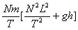

6.解析：
（1）利用力矩平衡：
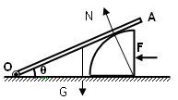
（3分）
解得：N＝0.75G （2分）
（2）柱体为研究对象，由平衡条件：
F＝Nsinθ （3分）
F＝0.375G （2分）

7.解析：
取B点为支点，重力力矩大小为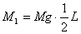

以F表示拉索的拉力，拉力F的力矩大小为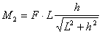

由平衡条件得 M₁—M₂=0

联立以上三式解得 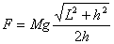
8.解析：
(Ⅰ)当木条A端刚刚离开斜面时，受力情况如图所示。设斜面倾角为q，根据力矩平衡条件，若满足条件
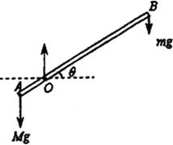
①
木条就不会脱离斜面。根据题意
②
联立①②并代入已知条件得
③
（Ⅱ）设G为木条重心，由题意可知
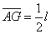 ④
当木条A端刚刚离开斜面时，受力情况分析。
由（Ⅰ）中的分析可知，若满足
＞ ⑤
木条就不会脱离斜面。联立②④⑤并代入已知条件得
＞0.25 m ⑥

17.据有关资料介绍，受控热核聚变反应装置中有极高的温度，因而带电粒子将没有通常意义上的容器可装，而是由磁场约束带电粒子运动将其束缚在某个区域内，现按下面的简化条件来讨论这个问题，如图所示，有一个环形区域，其截面内半径为，外半径为R₂=1. 0 m，区域内有垂直纸面向外的匀强磁场，已知磁感应强度B=1.0 T，被束缚粒子的荷质比为=4.0×10⁷C/kg，不计带电粒子在运动过程中的相互作用，不计带电粒子的重力。
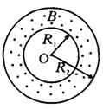
（1）若中空区域中的带电粒子沿环的半径方向射入磁场，求带电粒子不能穿越磁场外边界的最大速度v₀；
（2）若中空区域中的带电粒子以（1)中的最大速度v₀沿圆环半径方向射入磁场，求带电粒子从进入磁场开始到第一次回到该点所需要的时间t。

17.解析：
（1）设粒子在磁场中做圆周运动的最大半径为r，则r=，如图所示，由几何关系得
则
（2）
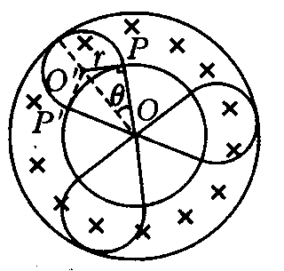
故带电粒子进入磁场绕圆转过360⁰ －（180⁰一60⁰）=240⁰又回到中空部分．粒子的运动轨迹如图所示，故粒子从P点进入磁场到第一次回到P点时，粒子在磁场中运动时间为
粒子在中空部分运动时间为
粒子运动的总时间为＋=5.74×10⁻⁷s
18.如图所示，一带电粒子以某一速度在竖直平面内做直线运动，经过一段时间后进入一垂直于纸面向里、磁感应强度为B的匀强磁场区域（图中未画出磁场区域），粒子飞出磁场后垂直电场方向进入宽为L的匀强电场。电场强度大小为E，方向垂直向上。当粒子穿出电场时速度方向改变了45°角。已知带电粒子的质量为m，电量为q，重力不计。粒子进入磁场前的速度如图与水平方向成θ=60°角。试解答：
（1）粒子带正电还是负电？
（2）带电粒子在磁场中运动时速度多大？
（3）若磁场区域为圆形，则最小的圆形磁场区域的半径为多大？
18. 解析：
（1）根据粒子在磁场中偏转的情况和左手定则可知，粒子带负电。 （3分）
（2）由于洛仑兹力对粒子不做功，故粒子以原来的速率进入电场中，设带电粒子进入电场的初速度为v₀，在电场中偏转时做类平抛运动，由题意知粒子离开电场时的末速度与初速度夹角为45°，将末速度分解为平行于电场方向和垂直于电场方向的两个分速度v_{x}和v_{y}，由几何关系知
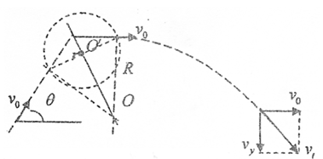

v_{x}=v_{y}= v₀ （2分）

v_{y}=at （1分）

qE=ma （1分）

L=v₀t （1分）

解得： 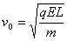 （2分）

（3）如图所示，带电粒子在磁场中所受洛仑兹力作为向心力，设在磁场中做圆周运动的半径为R，圆形磁场区域的半径为r，则：

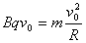 （1分）

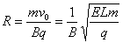 （1分）

由几何知识可得：